CARTA DEI SERVIZI
 Cerba Healthcare Marche srl
Laboratorio Analisi Hub “Checkup” Pesaro
Punto prelievi “Cardinali” Pesaro
Punto prelievi “Beta” Osimo

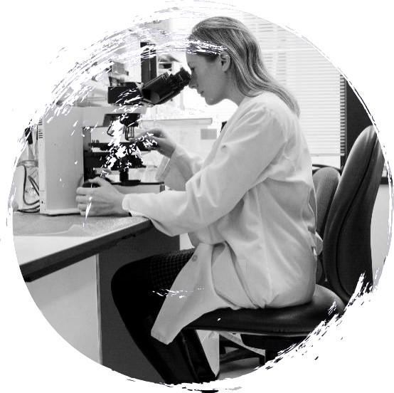





CARTA DEI SERVIZI

INTRODUZIONE
Questa guida si propone di presentare l’organizzazione dei Laboratori Cerba Healthcare Marche, Laboratorio Checkup di Pesaro, Punto Prelievi Cardinali di Pesaro e Punto Prelievi Beta di Osimo, e di fornire informazioni sulle prestazioni e sui servizi erogati, sui tempi e sulle modalità di accesso, e sui requisiti di qualità che l’utenza può attendersi e che deve esigere da un laboratorio accreditato con il SSN.

L’attenzione nei confronti di una comunicazione chiara ed esplicita verso la nostra utenza è un segno di sensibilità acquisita nel tempo e che si è cercato di rendere esplicito attraverso la pubblicazione di questa guida, con la speranza che -grazie alle informazioni che vengono fornite- sia più facile l’accesso ai servizi e che si faccia più intenso lo scambio di opinioni e suggerimenti tra gli utenti e lo staff.
Vi ringraziamo per la fiducia dimostrata scegliendo la nostra struttura e ci auguriamo che il servizio reso soddisfi le Sue/Vostre aspettative.

CARTA DEI SERVIZI

PRINCIPI FONDAMENTALI
EGUAGLIANZA
L’erogazione del servizio deve essere ispirata al principio di eguaglianza dei diritti degli Utenti. Nessuna distinzione deve essere compiuta per motivi riguardanti sesso, razza, lingua, religione e opinioni politiche.

IMPARZIALITÀ
I soggetti erogatori hanno l’obbligo di ispirare i propri comportamenti, nei confronti degli Utenti, a criteri di obiettività, giustizia e imparzialità.

CONTINUITÀ
L’erogazione dei servizi deve essere continua, regolare e senza interruzioni. I casi di irregolarità o interruzione del servizio devono essere gestiti dai soggetti erogatori adottando misure volte ad arrecare agli Utenti il minor disagio possibile.

DIRITTO DI SCELTA
L’Utente ha il diritto di scegliere, nel rispetto della legislazione vigente, tra i soggetti che erogano il servizio di cui necessita, quello di suo gradimento.

PARTECIPAZIONE
La partecipazione del cittadino alla prestazione del servizio deve essere sempre garantita, sia per tutelare il diritto alla corretta erogazione del servizio sia per favorire la collaborazione nei confronti dei soggetti erogatori. L’Utente ha diritto di accesso alle infor- mazioni in possesso del soggetto erogatore che lo riguardano. L’Utente può produrre memorie e documenti, prospettare osservazioni, formulare suggerimenti per il miglioramento del servizio. I soggetti erogatori acquisiscono periodicamente la valutazione dell’Utente circa la qualità del servizio reso.

EFFICIENZA ED EFFICACIA
Il servizio deve essere erogato in modo da garantire efficienza ed efficacia. I soggetti erogatori adottano misure idonee al raggiungimento di tali obiettivi.

PRESENTAZIONE

CARTA DEI SERVIZI
Il Laboratorio Check up inizia la sua attività il 01/01/1996 nel contesto socio sanitario di Pesaro, quale struttura privata convenzionata con il SSN. L’intento è quello di garantire un servizio agli utenti rapido, efficiente e qualificato in un’ottica di sana competitività con le strutture pubbliche e private esistenti nel territorio. In diversi anni di attività oltre a migliorare l’accoglienza e le relazioni del personale di front-office con il pubblico, il Laboratorio ha sempre posto particolare cura e attenzione all’evoluzione tecnologica e scientifica, tanto che è passato nel corso degli anni, dall’esecuzione semiautomatica delle analisi all’attuale automazione, quale maggiore garanzia di riproducibilità e generale riduzione degli errori. A partire dal 01/01/1996 il Laboratorio Check up è passato al gruppo Lifebrain e successivamente al gruppo Cerba Health Care Italia.

Il Laboratorio Cardinali inizia la sua attività in via Castelfidardo nel 1996, nel contesto socio sanitario di Pesaro, quale struttura privata convenzionata con il SSN. Il Laboratorio ha sempre posto al centro della propria attività particolare cura al rapporto con il pubblico unito all’efficienza, qualità e rapidità nella refertazione degli esami. Il Laboratorio Cardinali è acquisito dal gruppo Lifebrain nell’Aprile 2016, successivamente nel 2021 dal gruppo Cerba Health Care Italia

Il Laboratorio Beta inizia la sua attività il 5 giugno 1976 quale unica struttura privata nel contesto socio-sanitario dei comuni di Osimo-Castelfidardo-Offagna convenzionato dapprima con alcuni Enti Mutualistici e successivamente con il SSN. Il Laboratorio Beta è sempre stato particolarmente attento alle esigenze del paziente, del Medico e attento all’adeguamento della qualità professionale, fornendo un servizio agli utenti rapido, efficiente e qualificato .
A partire dal 01/01/2021 il Laboratorio Beta è passato al gruppo Cerba Health Care Italia

Come richiesto dal piano nazionale di riordino dei laboratori di analisi, le tre strutture si sono fuse in un'unica realtà: Cerba Healthcare Marche srl a partire dal 1/12/2022. Tale struttura opera con un laboratorio mini Hub centrale (Check up Pesaro) e due punti prelievi distaccati “Cardinali” Pesaro e “Beta” Osimo). Giornalmente un corriere trasporta i campioni biologici dai punti prelievi all’hub, secondo normativa vigente e permettendo l’esecuzione delle analisi nei tempi idonei a garantirne la sicurezza del dato e l’accuratezza dello stesso.

Quotidianamente un corriere aziendale trasporta i campioni biologici dai punti prelievi all’Hub, secondo normativa vigente, permettendo l’esecuzione degli esami in tempi idonei a garantirne la sicurezza del dato e l’accuratezza dello stesso.

Nel 2016 il Laboratorio Checkup è stato acquisito da Lifebrain s.r.l e successivamente da Cerba HealthCare Italia, Gruppo leader in Italia nella medicina di laboratorio per i pazienti, per le strutture sanitarie e per le imprese: ad oggi il più grande provider di analisi cliniche di laboratorio nel campo della chimica clinica, dell’ematologia, dell’immunochimica, della microbiologia, della biologia molecolare, della citologia e della patologia.
Il Gruppo è strutturato come un network di laboratori, Hub Centrali e Mini-Hub, consentendo di offrire l’intero spettro di esami di Medicina di Laboratorio, da quelli di routine a quelli di genetica umana classica e molecolare. La rete integrata di laboratori è in grado di coniugare innovazione tecnologica, competenze, qualità e flessibilità grazie alla condivisione di protocolli, tecnologie ed esperienza nei diversi punti del network. Centralizzazione e standardizzazione garantiscono l’eccellenza dei servizi offerti.

Cerba HealthCare Italia è parte Cerba HealthCare, gruppo internazionale dedicato alla diagnostica ambulatoriale con laboratori analisi presenti in 16 nazioni in Europa, Africa, Stati Uniti, Asia e Oceania e in continua espansione.

I nostri principali interlocutori sono i pazienti che accedono alla struttura, i laboratori analisi, ospedali, cliniche private e convenzionate, poliambulatori medici.
I Laboratori sono dunque attualmente accreditati con il SSN e convenzionati con numerosi Enti o Mutue.

- Il Laboratorio Checkup è autorizzato all’attività al numero 65100 del 23/05/2023 ed è accreditato con il SSN della Regione Marche al n. 230 del 21/12/2023
- Il Punto Prelievi Cardinali è autorizzato all’attività al numero 44407 del 5/04/2023 ed è accreditato con il SSN della Regione Marche al n. 230 del 21/12/2024
- Il Punto Prelievi Beta è autorizzato all’attività al n. 21 del 14/06/2024 ed è accreditato con il SSN della Regione Marche al numero 230 del 21/12/2024

L’area analitica è suddivisa in: preanalitica, settore microbiologia, settore ematologia e coagulazione, settore biochimica e immunologia.

Per gli esami di routine svolti presso i nostri centri la refertazione è per il 90% in giornata. Per gli esami in service ci appoggiamo ai Laboratori Cerba Healthcare Italia facenti parte del gruppo e identificati nel referto del paziente.

SERVIZI EROGATI
Prestazioni di laboratorio:
- Chimica clinica
- Immunologia
- Microbiologia
- Parassitologia
- Tossicologia
- Citologia
- Istologia
- Biologia molecolare
- Citogenetica

Medicina del Lavoro

Si eseguono tamponi vaginale e pap test con la presenza di una ostetrica donna.

CARTA DEI SERVIZI

Accesso alla struttura

LABORATORIO ANALISI
L’accesso alla struttura è libero presso tutte le sedi del gruppo e su prenotazione sul sito www.cerbahealthcare.it anche per le prestazioni AST.
E’ richiesto ai pazienti il codice ﬁscale e il documento di identità. Il laboratorio è convenzionato con il SSN e mensilizza il budget annuale per poter erogare le prestazioni durante tutto l’anno. Nei giorni in cui termina il budget SSN informiamo i pazienti che possono rivolgersi alle strutture pubbliche. Qualora volessero eseguire le prestazioni presso la nostra struttura applicheremo i prezzi del nostro listino privato con una scontistica del 50% per i pazienti esenti e del 5% o 10% per i pazienti paganti ticket.
Per alcuni esami particolari può essere chiesto di osservare una dieta o di presentarsi su appuntamento.
Informazioni al riguardo sono presenti nella sezione “Informazioni utili - indicazioni particolari”; in alternativa è possibile chiedere al personale presente in sede. L’utente ha diritto di svolgere gli esami anche privatamente. Eseguiamo i prelievi da lunedì al sabato dalle 7.30 alle 10.30.

Presso la sede Checkup di Pesaro il ritiro dei referti può avvenire tutte le mattine dalle 10.00 alle 12.00 e Martedì, Venerdì pomeriggio dalle 16.30 alle 18.30.
Presso la sede Cardinali di Pesaro il ritiro referti può avvenire tutte le mattine dalle 7.30 alle 10.30 e Lunedì pomeriggio dalle 17.00 alle 19.00
Presso la sede Beta di Osimo il ritiro dei referti può avvenire tutte le mattine dalle 11.00 alle 13.00 e tutti i pomeriggi lun ven dalle 16.00 alle 18.00.
I referti sono scaricabili online, tramite il sito www.cerbahealthcare.it.

Viene garantito l’accesso privilegiato alle donne in gravidanza, ai bambini sotto i 10 anni, alle persone disabili e agli anziani con evidenti problemi di deambulazione. La struttura è facilmente accessibile ai disabili grazie all’abbattimento delle barriere architettoniche e alla presenza di ascensore.

Prestazioni effettuate

LABORATORIO ANALISI: L’elenco delle prestazioni eseguite dal Laboratorio, nonché i tempi di esecuzione e di refertazione e le relative tariﬀe sono disponibili presso la segreteria del laboratorio

Per alcune prestazioni si richiede l’appuntamento telefonico:
- Curva glicemica e insulinemica dopo carico di glucosio
- Genium test (previa consulenza ginecologica con una Genetista)
- Breath Test
- Spermiogramma

Si segnala inoltre che non vengono eseguiti prelievi per dosaggi richiesti post stimolazione farmacologica in sede e ph arterioso.

Le urgenze segnalate in fase di accettazione vengono subito valutate ed evase in tempi rapidi, sia come esecuzione della prestazione sia come consegna dei referti.

Consulenza Professionale

Un’equipe di professionisti di laboratorio (infermieri e biologi) sono a disposizione i giorni lavorativi dalle 11.00 alle 13.00 per fornire consulenza sui referti e sulla eventuale necessità di approfondimenti diagnostici. Il personale di accettazione fornisce le informazioni per attivare il contatto.
Ritiro referti
La consegna del referto avviene nei tempi comunicati al momento dell’accettazione, su presentazione del documento consegnato contestualmente. È possibile anche far ritirare il referto da persona delegata compilando l’apposito tagliando presente sullo stesso documento, munita di documento di identità del delegato.
Per l’esame HIV e i test genetici non è possibile il ritiro tramite delega o on line, ma l’interessato deve presentarsi personalmente allo sportello per il ritiro con un documento di identità valido.
I referti possono essere anche scaricati on line, utilizzando la password e seguendo la procedura comunicata in fase di accettazione.

Il referto è visibile solo se:
- Interamente completato (veriﬁcare la data indicata sul foglio rilasciato al momento dell’accettazione)
- Interamente pagato (in caso di esami microbiologici è possibile che venga aggiunto l’antibiogramma e perciò il referto risulterà indisponibile fino al saldo dell’esame aggiuntivo)
In caso di richiesta di successive copie di referti è possibile richiederne la ristampa, che verrà consegnata all’utente previa presentazione di un documento di identità.

Modalità di pagamento

Presso la struttura le modalità di pagamento accettate sono le seguenti:

- Contanti (entro i limiti di legge)
- Bancomat
- Carta di credito

Servizio di prelievi a domicilio

Si eseguono prelievi a domicilio previo appuntamento telefonico.

Reclami

Gli utenti sono chiamati a partecipare con osservazioni, suggerimenti ed eventualmente reclami, al miglioramento continuo del servizio oﬀerto. Il paziente può presentare reclami, segnalazioni e/o suggerimenti verbalmente, di persona rivolgendosi alla Segreteria, o compilando l’apposito modulo sul nostro sito www.cerbahealthcare.it. Le segnalazioni e i reclami vengono periodicamente veriﬁcati dal Responsabile di struttura che si impegna a fornire una risposta tempestiva.
La Direzione Generale garantisce il massimo riserbo e tempi brevi per la risposta in conformità alle normative vigenti. Il reclamo ha lo scopo di fornire agli utenti uno strumento agile ed immediato per segnalare comportamenti non in linea con i principi e le ﬁnalità della Carta dei Servizi.

Tutela degli utenti
Tutti i dati e le informazioni in possesso del Laboratorio sono assoggettati agli art. 13 e 14 del GDPR - Regolamento generale sulla protezione dei dati (UE/2016/679) e sue modiﬁche e integrazioni. La raccolta, conservazione e trasporto dei campioni avviene nel rispetto delle normative vigenti in materia di sicurezza e secondo quanto indicato nelle istruzioni operative del laboratorio.
Sono rispettate le norme di igiene con impiego di presidi monouso; lo smaltimento dei riﬁuti avviene secondo la normativa vigente.

ALCUNE PRESTAZIONI NOTEVOLI
- Ricerca di Papilloma virus
- Percorsi per la diagnosi dell’infertilita’ di coppia
- Gastropanel
- Indice R.O.M.A per il rischio di tumore ovarico
- Quantiferon (malattia tubercolare)
- Test per l’intolleranza al lattosio
- ALEX 2
- Genium Test

1. HPV DNA Test - Ricerca del papilloma virus

Cos’è il papilloma virus umano
Il virus del Papilloma umano (HPV) è la causa di circa il 90% dei carcinomi della cervice uterina: il tumore più frequente nelle donne dopo il tumore al seno; questo tumore colpisce più di 300.000 donne all’anno.
Esistono più di 100 diversi tipi di HPV, molti dei quali sono associati ad un ampio spettro di patologie del tratto genitale. L’infezione da HPV rappresenta la più diffusa patologia trasmessa sessualmente. Nella popolazione femminile circa l’80% dei soggetti sessualmente attivi contrae il virus HPV nel corso della vita, ma fortunatamente nella maggior parte dei casi l’infezione regredisce spontaneamente.

Diagnosi e progressione dell’infezione
L’infezione dovuta a differenti ceppi di HPV non causa nessun sintomo evidente e la maggior parte delle donne guarisce spontaneamente. In un piccolo numero di casi il virus persiste ed è in grado di portare anche dopo molto tempo (10-15 anni), al carcinoma della cervice uterina.
Il PAP test evidenzia eventuali lesioni a carico dei tessuti, ma non è in grado di rilevare la presenza latente del Papilloma virus. Pertanto, il Pap Test può risultare negativo, per l’assenza di cellule anomale, anche in presenza di una infezione da HPV.
La ricerca di HPV permette di affiancare il PAP test per rilevare la presenza anche minima del genoma del virus e tipizzare i ceppi ad alto o basso rischio oncogeno.
Le nuove linee guida dell’American Cancer Society raccomandano di prescrivere in combinazione PAP test e HPV DNA test.
Una nuova possibilità diagnostica è rappresentata dalla ricerca dell’mRNA virale e cioè della determinazione della replicazione virale del Papilloma virus. Questo test meglio correla con la possibile presenza di patologia legata alla presenza del virus.
Il test è eseguibile sia per l'uomo che per la donna.

2. Percorso per la diagnosi di infertilità di coppia

Percorso diagnostico dell’infertilità femminile
Le più importanti cause di infertilità femminile sono rappresentate dalle disfunzioni ormonali, da aﬀezioni a carico delle tube (anatomiche e funzionali), da malformazio ni uterine e da infezioni genito-urinarie.
Le disfunzioni ormonali interferiscono con l’ovulazione; questo processo è regolato principalmente dall’azione di tre ormoni: l’FSH; l’LH e l’estradiolo che sono facilmente dosabili mediante un prelievo del sangue. È utile valutare anche i livelli di altri ormoni, come la prolattina, gli ormoni tiroidei, gli androgeni e l’Inibina B, l’ormone antimulleriano (AMH), gli anticorpi anti-spermatozoi liberi.

Percorso diagnostico dell’infertilità maschile
L’infertilità maschile può essere causata da difetti relativi alla produzione, emissione o funzionalità degli spermatozoi e rappresenta un’alta causa di infertilità nella coppia. Anche dosaggi alterati di FSH, LH, PRL e Testosterone possono inﬂuire sul processo di produzione degli spermatozoi. Può essere importante anche la ricerca nel siero sia dell’uomo che della donna di anticorpi anti-spermatozoi liberi.

CON UN SEMPLICE PRELIEVO DI SANGUE E/O MICROBIOLOGICO SI POSSONO ESEGUIRE LE PRINCIPALI INDAGINI NECESSARIE PER INDIVIDUARE LE CAUSE PRIMARIE DI INFERTILITÀ

3. Gastro panel

Il test GASTROPANEL consente di determinare mediante un semplice esame del sangue se il paziente è affetto da gastrite causata da Helicobacter pylori, se la gastrite è atrofica e in quale parte dello stomaco sono localizzate le alterazioni (antro, corpo-fondo o entrambi).
Il GASTROPANEL può fornire una diagnosi non invasiva e molto accurata delle malattie gastriche ed essere un utile strumento per la valutazione dei rischi e delle patologie ad esse collegate; può inoltre, favorire la prevenzione, offrendo una diagnosi precisa per un trattamento mirato.
Mediante test immunoenzimatici (ELISA), vengono misurati nel campione di sangue i livelli di Pepsinogeno I e II, di Gastrina 17 e degli anticorpi anti-Helicobacter pylori.
La combinazione di questi risultati permette, mediante un software specifico, di suggerire qual è la situazione complessiva dello stomaco.

Esempi di utilizzo del test Gastropanel
• Diagnosi di gastrite
• Diagnosi di dispepsia
• Diagnosi di infezione da Helicobacter Pylori
• Diagnosi di gastrite atrofica
• Valutazione delle condizioni della mucosa del corpo e dell’antro dello stomaco (normale, gastrite, gastrite atrofica)
• Fornire indicazioni per eseguire gastroscopia e biopsia
• Fornire indicazioni per il trattamento dell’infezione da Helicobacter pylori

Modalità del prelievo
Il prelievo va eseguito A DIGIUNO (da circa 10 ore) in quanto i fenomeni digestivi possono alterare i valori omeostatici dei pazienti. È opportuno segnalare e indicare l’eventuale terapia farmacologica in atto (su apposita scheda anamnestica).
4. L’indice R.O.M.A.
nella diagnosi di tumore all’ovaio

Il carcinoma ovarico è un killer silenzioso dato che si sviluppa senza particolari sintomi finche’ la massa annessiale non è così voluminosa da creare disturbo per l’ingombro stesso.
Il marker storico sierologico (dal 1981) è rappresentato dal CA125 che però è molto aspecifico dato che aumenta in molti casi (mestruazioni, epatopatie, malattie pleuriche, iperstimolazione ovarica, gravidanza, endometriosi).
Recentemente è stato introdotto il nuovo marker HE4 (Human Epididimis Protein 4), che si dimostra un miglior marcatore rispetto al CA125 dato che il rilascio di HE4 sembra essere più precoce, ed i valori di HE4 sono significativamente più elevati negli stadi precoci di Carcinoma dell’ovaio (stadio I e II) in confronto ai controlli. Inoltre, la combinazione dei due biomarker sierici CA 125 e HE4 fa aumentare ancora la sensibilità quando confrontata con ciascuno dei due markers singolarmente.
Per questo è utile elaborare l’indice R.O.M.A. (Risk of Ovarian Malignancy Algorithm) che, combinando i valori di HE4, di CA 125, e l’eventuale stato menopausale, migliora la possibilità di riconoscere fin dagli stadi precoci la presenza di un tumore ovarico e quindi di migliorare la diagnosi, il trattamento, e la prognosi.
5. Quantiferon (ricerca malattia tubercolare)

Il Quantiferon TB Gold è un test per la rilevazione dell’infezione da M. Tuberculosis (inclusa la malattia attiva: tubercolosi). La tubercolosi (TBC) è una malattia infettiva e contagiosa causata dal batterio Mycobacterium tuberculosis o bacillo di Koch. Il contagio avviene attraverso goccioline di saliva emesse mentre si parla, o quando si tossisce o si starnutisce. Il test Quantiferon TB è stato approvato negli Stati Uniti dalla Food and Drug Administration quale ausilio nella diagnosi dell’infezione latente da Mycobacterium tuberculosis nella tubercolosi, in sostituzione dei test cutanei (Tine-Test). Il test è basato sulla misurazione dell’interferone-gamma rilasciato dai linfociti sensibilizzati del sangue intero incubato con il derivato proteico purificato di M. Tuberculosis.
Rispetto al test cutaneo, il Quantiferon è:
• più sicuro, non invasivo in quanto non prevede la somministrazione di tubercolina;
• richiede un singolo prelievo di sangue intero e non necessita che il paziente ritorni per l’interpretazione del test;
• è ideale nelle indagini successive perché non è associato a fenomeni di booster;
• non presenta il rischio di possibili effetti collaterali sistemici (se non quelli legati ad un normale prelievo di sangue venoso periferico);
• fornisce un dato di laboratorio, positivo o negativo, rispetto ad un «cut-off» universale per tutti i soggetti, indipendentemente dal fattore di rischio a cui sono esposti: minore variabilità nell’esecuzione e nella lettura dei risultati;
• la presenza di un controllo mitogeno permette di verificare la risposta immunitaria del paziente. Specificità > o = 98.2% e Sensibilità circa 90%.
Il test è indicato per le persone
- che sono sospette di avere una Tubercolosi attiva,
- ad aumentato rischio di progressione in tubercolosi attiva (persone con recente contatto con casi di tubercolosi, alterazioni della radiografia del torace compatibili con pregressa tubercolosi, persone con diabete, silicosi, leucemia, linfoma, cancro del polmone, etc.);
- ad aumentato rischio di tubercolosi latente (immigrati di recente, residenti ed impiegati in comunità ad alto rischio come prigioni, case d’accoglienza, presidi sanitari, etc.);
- a basso rischio di tubercolosi latente (militari, personale ospedaliero, operatori sanitari etc).

7. Test per l’intolleranza al lattosio

È molto comune in età adulta, tanto da non venire considerata una malattia da parte del mondo scientiﬁco. L’intolleranza al lattosio si veriﬁca in caso di deﬁcienza dell’enzima lattasi, si manifesta cioè quando viene a mancare l’enzima in grado di scindere il lattosio, il principale zucchero del latte (latte di mucca, di capra, di asina oltre che latte materno), in glucosio e galattosio. Se non viene correttamente digerito, il lattosio che rimane nell’intestino viene fatto fermentare dalla ﬂora batterica intestinale con conseguente produzione di gas e di diarrea.
Questi sintomi compaiono da 30 minuti a 2 ore dall’assunzione del lattosio.
Nel corso della vita di un individuo l’intolleranza si può manifestare in tre diverse occasioni:
nel primo caso può manifestarsi a causa di una mancanza ﬁn dalla nascita dell’enzima lattasi ed emerge quando il bambino assume il latte la prima volta. Il neonato dovrà quindi essere nutrito con formule senza lattosio. Poiché questa è in realtà un’evenienza molto rara, è bene non confondere l’intolleranza al lattosio con l’allergia alle proteine del latte vaccino, una condizione più frequente durante i primi mesi di vita del bambino; entrambe le intolleranze producono un quadro sintomatologico molto simile, ma di norma l’allergia alle proteine del latte vaccino provoca orticaria e/o rash cutanei.
ù comune è invece l’intolleranza al lattosio che si manifesta nell’età prescolare-scolare, quando l’attività dell’enzima lattasi si riduce progressivamente ﬁno a scomparire, a volte del tutto, in età adulta.
L’intolleranza al lattosio, inﬁne, si può manifestare a causa di diarrea acuta infettiva, per esempio da rotavirus: in questo caso l’intolleranza è di tipo transitorio, regredisce in 3-4 mesi e può manifestarsi all’inizio della diarrea o durante il suo decorso.
Il test eseguibile presso il nostro laboratorio riguarda la ricerca diretta della presenza o meno della mutazione del gene della lattasi Mutazioni analizzate: ricerca del polimorﬁsmo -13910T/C nel promotore del gene della lattasi
Tecnica utilizzata: PCR e RFLP.
Il test è eseguibile mediante tampone buccale, quindi senza prelievo di sangue e senza traumi anche per i bambini.

8. ALEX 2
Cos’è il test allergologico ALEX 2
E’ un innovativo test di allergologia molecolare, utile allo screening e alla diagnosi precoce.
E’ uno strumento multiplex di seconda generazione preciso e sensibile per misurare le IgE specifiche dell’allergia (complessivamente 295 totali, tra cui 178 allergeni molecolari, 117 estratti allergenici provenienti da 152 fonti allergeniche).
E’ il primo test diagnostico molecolare in vitro semi-quantitativo per misurare la concentrazione delle IgE totali nel siero o nel plasma umano grazie ad un altissimo grado di precisione, aumentando l’utilità del test a livello clinico.
Con il test ALEX 2 è possibile analizzare:

- Acari e altri artropodi e insetti
- Pollini di erbe
- Pollini di graminacee
- Pollini di alberi
- Epiteli di animali
- Muffe e lieviti
- Alimenti animali
- Alimenti vegetali
- Veleni di insetti pungitori
- Latex

A chi è rivolto il test
Il test allergologico molecolare è consigliato a tutte le persone che presentano sintomi riconducibili alle reazioni allergiche (rinite, congiuntivite, asma, eczema) per le quali è complessa l’identificazione della causa primaria dell’allergia, anche in età pediatrica.

9. GENIUM TEST
Cos’è il test GENIUM
Genium è il test prenatale non invasivo (NIPT), rapido e sicuro che fornisce una risposta sulla presenza di anomalie cromosomiche del feto. È un test di screening che, analizzando i frammenti di DNA del feto presenti nel sangue materno, permette di individuare quali siano i soggetti a rischio per le anomalie cromosomiche più comuni.
Caratteristiche e tipologie
Sono disponibili tre versioni del test: Genium Tris, Genium Plus e Genium Next.
L’analisi viene eseguita mediante la più avanzata tecnologia di sequenziamento del DNA (NGS) e successiva interpretazione dei dati mediante software Illumina; il test Genium, inoltre, è certificato CE-IVD.
Il Test Genium non fornisce una diagnosi ma si propone come screening: il risultato viene espresso come percentuale di rischio di anomalie cromosomiche nel feto.
I risultati devono essere sempre interpretati da uno specialista

alla luce del quadro clinico della paziente, che valuterà l’opportunità di eseguire un’indagine invasiva come villocentesi o amniocentesi, nel contesto del quadro clinico complessivo della gravidanza.
In quali casi è consigliato il test
Genium può essere eseguito da tutte le donne in attesa in quanto permette di evitare i rischi legati a esami diagnostici invasivi. Il test è indicato in donne di qualsiasi età e categoria di rischio in caso di:
- Gravidanze singole
- Gravidanze gemellari
- Procreazione Medicalmente Assistita

Come si esegue
Il Test Genium prevede un prelievo di sangue alla madre a partire dalla 10a settimana di gestazione.

Raccolta di campioni biologici
Premessa: per qualsiasi indagine di tipo microbiologico (colturale) è necessario che una eventuale terapia antibiotica sia stata sospesa da almeno 5 giorni. In caso di diversa indicazione da parte del proprio medico è necessario informare il personale del laboratorio dei farmaci assunti.

Urine
• Per l’esame completo delle urine: portare un campione delle prime urine del mattino. Il campione va raccolto scartando il primo getto. È preferibile usare appositi contenitori monouso in vendita o disponibili presso il laboratorio stesso. La quantità rappresentativa è di circa 10 ml. In caso di ciclo mestruale è consigliabile rinviare la raccolta a 3 giorni dopo la conclusione.
• Per la richiesta di urocoltura: usare un contenitore sterile tipo vasetto, disponibile presso il laboratorio o in farmacia. Raccogliere le prime urine del mattino. Il campione deve essere ottenuto dopo adeguata pulizia dei genitali esterni e dopo aver scartato il primo getto di urina. La raccolta deve avvenire direttamente nel contenitore sterile avendo cura di non toccare i bordi interni del contenitore. Richiudere accuratamente il contenitore e farlo pervenire rapidamente in laboratorio.
• Per i bambini ancora non autonomi la raccolta del campione di urina sia per l’esame chimico fisico che per l’urocoltura deve essere svolta con l’ausilio degli appositi sacchetti pediatrici disponibili presso la farmacia. Nel caso di raccolta di campione per urocoltura il sacchetto deve essere rimosso e sostituito con uno nuovo se dopo 30 minuti dall’applicazione non è ancora stato raccolto il campione.
•Per la raccolta delle urine delle 24 ore: usare gli appositi contenitori disponibili in farmacia. La raccolta va iniziata dalla seconda urina della giornata raccogliendo tutta l’urina emessa nel corso della giornata compresa quella della notte e la prima del mattino del secondo giorno. È possibile annotare la quantità complessiva raccolta (il contenitore fornito ha una scala di volume segnata sul fianco) e consegnare in laboratorio solo una parte della raccolta (vasetto di urine) comunicando il volume totale raccolto e avendo cura di mescolare la raccolta totale prima di travasare. È consigliabile comunque verificare con il laboratorio se bisogna seguire altre particolari indicazioni.
• Per la citologia urinaria raccogliere le seconde urine del mattino dopo aver accuratamente lavato e asciugato i genitali esterni. Le urine devono essere raccolte direttamente nell’apposito contenitore (lo stesso contenitore sterile che si usa per l’urocoltura). La quantità richiesta è di almeno 30 ml (più di mezzo vasetto). In genere la richiesta è per 3 campioni che devono essere raccolti in tre giorni successivi. Ogni campione va consegnato il giorno stesso della raccolta.

Feci
La quantità necessaria e sufficiente di campione da inviare al laboratorio è uguale a una noce (due delle palettine presenti nel contenitore). Si raccomanda vivamente di non riempire del tutto l’apposito contenitore reperibile in farmacia o presso il laboratorio stesso.
• Ricerca parassiti e loro uova. È consigliabile eseguire la ricerca su tre campioni di tre scariche distinte. Ogni campione deve essere fresco e consegnato al laboratorio negli orari di accettazione.
• Se il sospetto diagnostico è per la presenza di uova di Ossiuri oltre a quanto indicato nel paragrafo precedente è necessario eseguire lo scotch test. Il test prevede l’applicazione sull’orifizio anale di un pezzetto di nastro adesivo trasparente che serve per raccogliere le uova che eventualmente vengono deposte durante la notte, il nastro adesivo deve poi essere rimosso e delicatamente incollato sul vetrino che è stato consegnato dal laboratorio.
• Ricerca di sangue occulto. Non è necessario seguire una dieta priva di carne. È consigliabile eseguire l’esame su almeno 3 campioni di scariche (o giorni) diverse.
• Helicobacter pylori (ricerca diretta nelle feci): È consigliabile raccogliere un campione del primo mattino, ma qualora questo non fosse possibile vengono accettate feci del giorno prima conservate in frigorifero. È necessario aver sospeso da almeno due settimane il trattamento farmacologico con inibitori della pompa protonica e con farmaci a base di bismuto.

Liquido seminale
• Spermiocoltura: raccogliere il campione di sperma direttamente in un contenitore sterile. Si consiglia l’astensione dai rapporti sessuali nei 3-5 giorni precedenti.

Tamponi biologici
• Tampone faringeo: È consigliabile essere a digiuno da 2 ore.
Nonostante l’accesso al laboratorio sia generalmente senza prenotazione per alcuni esami è bene concordare anche solo telefonicamente un appuntamento per l’esecuzione al solo scopo di migliorare eventuali tempi di attesa e modalità di esecuzione.

Esami che richiedono la permanenza del paziente

    - Curva glicemica
    - Curva Insulinemica
    - Curva prolattina
    - Breath Test

PREVENZIONE DEGLI EVENTI INDESIDERATI

Il prelievo venoso è un atto invasivo in quanto il campione di sangue deve essere raccolto attraverso una puntura venosa.
La collaborazione del paziente a seguire le istruzioni riportate schematicamente di seguito e fornite dal personale facilitano una migliore esecuzione del prelievo.

È IMPORTANTE CHE IL PAZIENTE:
1. Segua scrupolosamente le indicazioni fornite dal
personale.
2. Informi il personale addetto se in precedenti prelievi ha avuto episodi ipotensivi o convulsioni o se ha diagnosi di epilessia.
3. Informi tempestivamente il personale all’insorgere di sintomi di questo tipo.

EVENTI INDESIDERATI
Nonostante le attenzioni in caso di prelievi particolarmente difficoltosi è possibile il formarsi di ematomi. Nel caso si formi un ematoma si consideri che non è una complicanza grave; l’ematoma si riassorbe spontaneamente nel giro di alcuni giorni. L’uso di pomate o gel eparinoidi sulla parte facilita il riassorbimento.
è possibile che in alcuni casi si verifichino episodi di ipotensione (brevi capogiri anche fino allo svenimento).
In soggetti epilettici la veno puntura può scatenare convulsioni.


DOPO IL PRELIEVO
Posizione corretta: tenere il braccio rilassato, disteso e la mano aperta; il cotone va premuto nel punto esatto del prelievo, con il pollice, per 5 minuti, per evitare il formarsi di eventuali piccoli ematomi.


For foreign people
Dear patient,
we would like to share with you some important notes regarding our work.
We are open every working day as you can see at pg. 2 in our three different settings.
If you are foreign, remember that you are eligible nevertheless for health services.
Please ask at our desk, we would be glad to give you any further information.
We would like to remember you, that blood withdrawal might have some (light) consequences even when performed by trained and expert professionals. So please follow our indications and refer to FIGG.1,2,3
1. Seat calm and relaxed.
2. Inform the staff if in previous blood withdrawal you happened to vanish or if you are suffering of any nervous disturb.
3. When the withdrawal is finished follow carefully the instructions of the personal and keep pushing on the cotton for at least 2-3 minutes in order to avoid unpleasant brown spot.
4. Always report any symptom you might feel.
Thank you very much, your cooperation is very important for a safer operation!

PROPOSTE DI CHECK UP
- Potete presentarvi presso il nostro laboratorio per eseguire alcuni check up anche senza impegnativa.
- per facilitare ciò suggeriamo alcuni profili di esami (aller food 108 alimenti, malattie sessualmente trasmissibili, celiachia, ISAC test, tiroide, cardio) utili per avere un quadro significativo del vostro stato di salute in relazione alle patologie più frequenti.
- ricordiamo che i risultati degli esami eseguiti vanno sempre mostrati al proprio medico di fiducia per una corretta interpretazione.
in particolare ciò è fondamentale per i cosiddetti esami "tumorali": un loro aumento non significa automaticamente presenza di malattia neoplastica. Sarà il medico a definire il preciso significato per ciascuna persona.
- il direttore e il personale sono a disposizione per ogni altra informazione ritenuta necessaria

PRESTAZIONI NON ESEGUITE:

LABORATORIO CHECKUP
- TROPONINA
- PH SANGUIGNO

PUNTO PRELIEVI CARDINALI
- TROPONINA
- PH SANGUIGNO
- SPERMIOGRAMMA
- BREATH TEST LATTOSIO E LATTULOSIO

PUNTO PRELIEVI BETA
- TROPONINA
- PH SANGUIGNO
- SPERMIOGRAMMA
- BREATH TEST LATTOSIO E LATTULOSIO

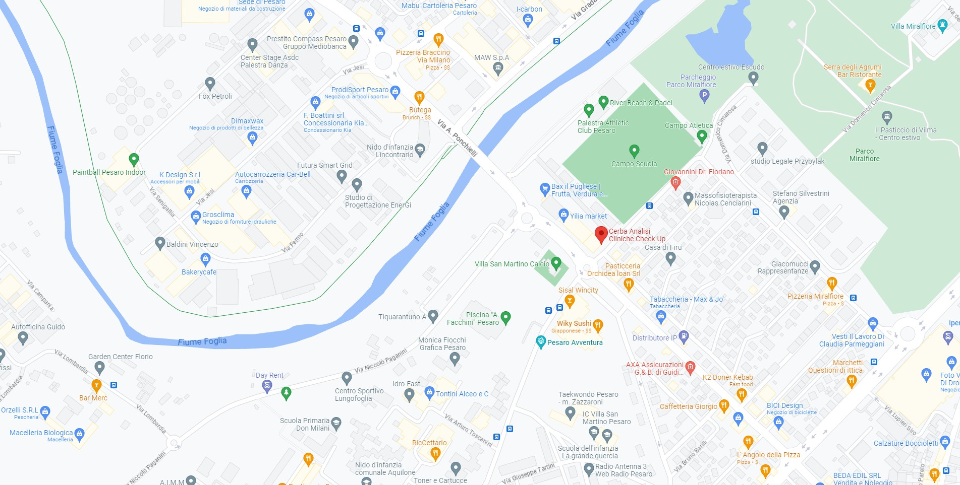

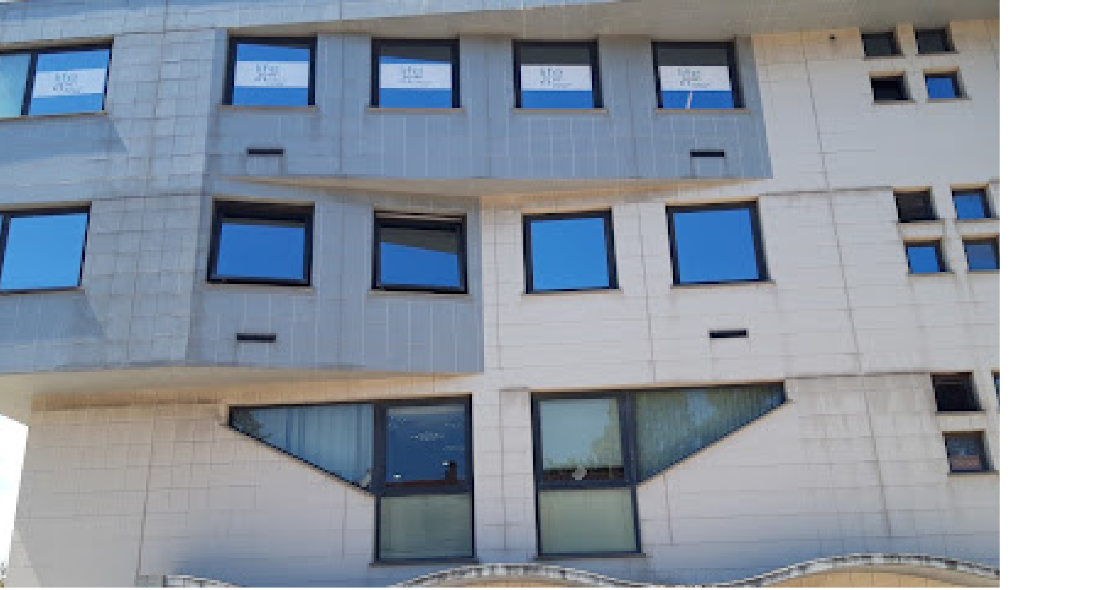

CARDINALI – VIA CASTELFIDARDO, 85 PESARO (PU) 61121



BETA - VIA MARCO POLO, 15-19 OSIMO (AN) 60027

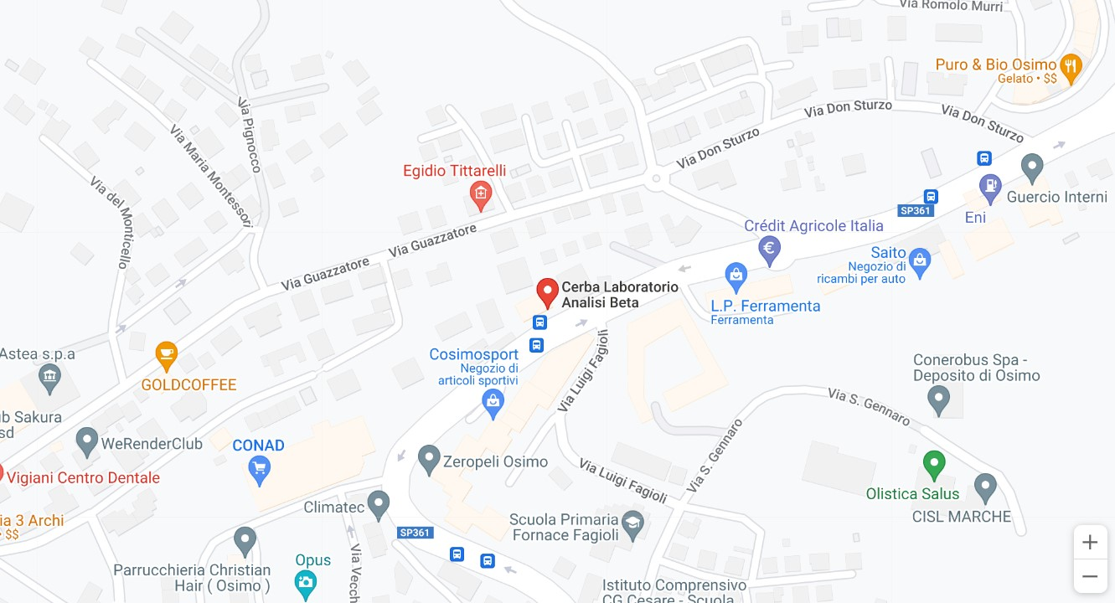
CARTA DEI SERVIZI

CONTATTI

LABORATORIO CHECKUP 0721 414409 laboratoriocheckup@cerbahealthcare.it
PUNTO PRELIEVI CARDINALI 0721 34806 laboratoriocrdinali@cerbahealthcare.it
PUNTO PRELIEVI BETA 071 7230537 laboratoriobeta@cerbahealthcare.it

PEC: marche@pec.cerbahealthcare.it

SITO
www.cerbahealthcare.it

Rev. 5 13/11/2025

